北京大学
变革时代企业家创新经营管理实战班

招生简章

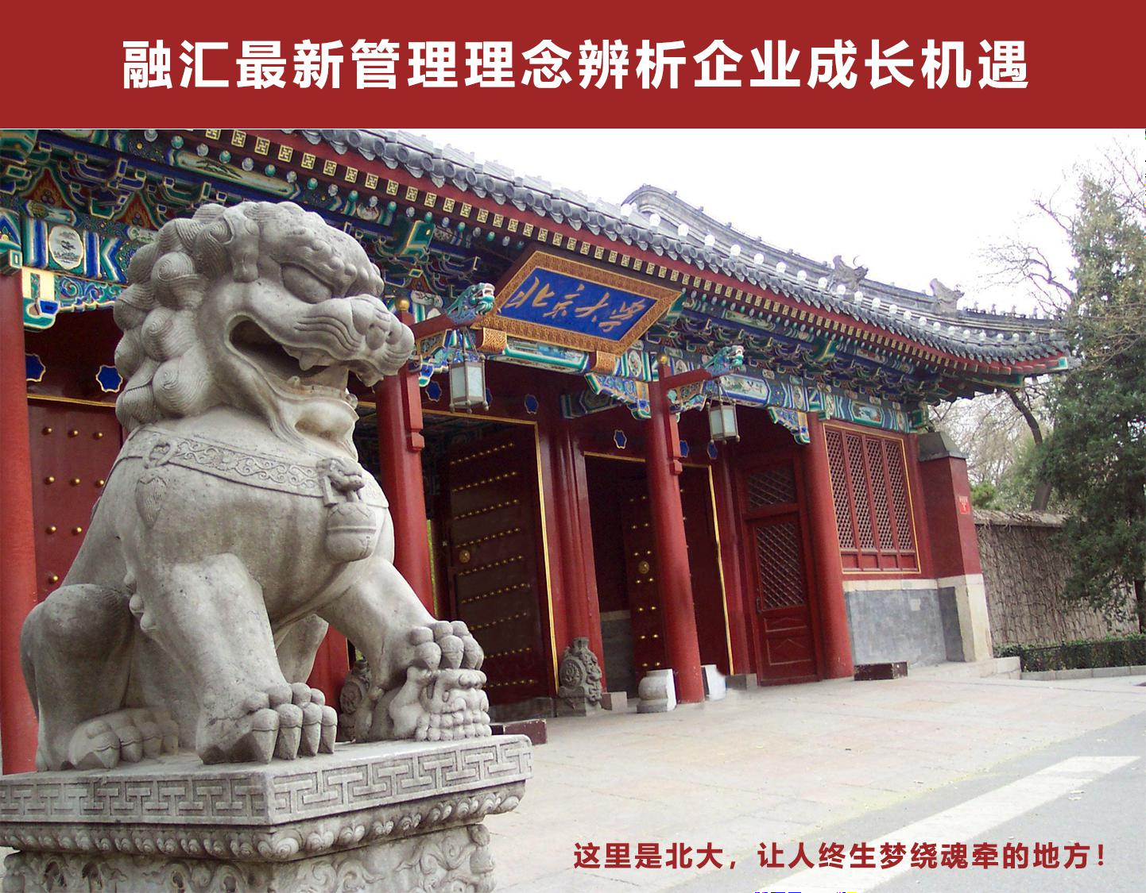

▍课程背景
世界范围内百年一遇的新冠疫情给我们社会各领域都带来了许多的变化，社会生活和社会秩序不仅受到了严重冲击，社会治理与社会建设也呈现了很多亟待认识和回答的尖锐问题。运营商业手法，解决社会问题，这种潮流几十年来都未曾改变，推动这一潮流的个人或企业被称为“社会创业家”或者“社会企业”，近年来则主要被称为“社会创新”。社会创新对于企业也具有重要的意义。企业参与社会创新，绝非仅限于企业履行其企业社会责任（CSR） 的范畴，可以说已经成为企业战略不可缺少的一环。对于在成熟市场中面临发展瓶颈的企业来说，发掘社会需求、摸索自身如何参与解决社会需求的过程，有助于企业重新理解市场、突破瓶颈。通过与包括企业在内的多方行动者合作来实现社会创新，突破单打独斗局限的新途径正在形成，这就是被称为“集合影响力”的新潮流。集合影响力处在社会创新理论两大脉络的汇集之处。一条理论脉络是运用商业手法来提高社会影响力；另一条理论脉络认为， 只有建立起个人－组织－社会的连接，改变每个人的价值观和意识，才能实现真正的社会变革。
本课程从企业与社会的关系、企业家如何从新的社会学视角制定企业发展战略等方面展开，为疫情后时代的中国民营企业发展带来更全面的理论和实践指导，为中华民族的伟大复兴注入新的活力。

▍课程特色

首创课堂

首创“1+5”模式的创新型实战课程，“1”针对当前的社会经济形势，企业应该采取的整体对策，是动态的课程； “5”则综合体现了北京大学的人文优势，其国学智慧、经营韬略、管理境界、领导魅力、实战案例五大课程模块即相对独立，又浑然一体，是具有北大特色、不可多得的精品课程；同时融汇东西方文化，助全国企业家超越自我， 成为世界级 CEO。

紧扣形势
紧扣国际国内社会经济形势，实时分析经济形势、社会问题、掌握企业发展命脉。

实战多赢

提供北大平台的技术、市场、产品、人脉、学习资源，为企业发展提供燃料；整合高端资源，智慧、资本有机嫁接；实战、实用、实效权威解惑；

- 资本对接 定期举办“资本沙龙”，组织国内外知名私募投资机构投资人点评、对接学员的优秀项目，最大程度的解决学员企业的融资渠道。
- 投资专家 从实践角度讲述如何运用资本杠杆，提升
企业盈利能力，促进企业高速增长。

  - 高端论坛 每年组织大型论坛，与地产、私募、国学、管理、养生、女性等班级上万人同台交流，最大限度扩大人脉关系；为同学们打造一个高质量，高层次的学习交流圈。
- 同学会 打造最具活力、契合点的同学经济体，整合
全国各地精英同学资源，终身受益；成立博雅总裁同学会，以“学习、提升、真诚、合作、共赢”为联盟宗旨， 增进学员交流、提升企业竞争力。

▍招生对象
- 各行业领先的企业董事长、公司投资者、执行董事、控股股东、高级经理、监事、高级主管、职业经理人及志于从事企业经营的投资人与管理者。
- 不招收党政机关、国有企业、事业单位人员参加或者旁听。

▍课程设置

课程模块一：经济形势与企业对策（社会经济学）
第一单元：宏观经济与社会问题分析  关键要点 ： 1、后疫情时代宏观经济走势2、后疫情时代社会心理学  3、社会消费产业分析  4、宏观经济政策对国内外经济的影响 | 第二单元：战略重构与创新  关键要点 ： 1、企业发展战略核心要素2、企业主业竞争力的提升  3、蓝海战略与实践  4、战略领导力效力提升
第三单元：公司治理结构  关键要点 ： 1、公司股份制改革  2、建立健全公司治理结构  3、提高公司治理结构的有效性  4、董事会的结构和作用 | 第四单元：危机与财富风险管理  关键要点 ： 1、危机应对策略  2、财富的传承规划以及风险管理  3、强化管理健全防范风险的机制  4、老年社会时代中国的商业周期分析
课程模块二：企业经营与创富之道（企业致胜宝典）
第一单元：企业投融资与法律实务  关键要点 ： 1、行业分析与投融资决策2、投资银行与资产证券化  3、法律风险防范体制建设  4、常见企业法律事务 | 第二单元：私募股权投资基金  关键要点 ： 1、PE 在中国的发展现状  2、私募风险投资的融资活动  3、证券市场与期货期权投资  4、私募股权与企业投融资决策
第三单元：中小企业创业板专题  关键要点 ： 1、创业板上市实务  2、拟上市企业的私募融资  3、创业板上市企业的产业整合  4、中小企业上市筹划 | 第四单元：全球化管理与商业模式创新  关键要点 ： 1、突破现有商业模式边界2、跨越行业平均利润增长率  3、跨国企业文化与环境  4、商务礼仪、国际商务
第五单元：企业税务筹划  关键要点：1、投资、筹资过程中的筹划 2、投资组合分析  3、重组改制过程中的筹划  4、分批成本法、作业成本法（ABC 法） | 第六单元：兼并收购与非传统投资  关键要点 ： 1、兼并收购及企业重组  2、能源企业并购案例解析  3、大宗商品投资  4、境外投资
第七单元：企业文化建设与市场竞争策略  关键要点 ： 1、团队建设与精神塑造  2、制度文化与执行文化 | 第八单元：创业学与决策学  关键要点 ： 1、理解和实施国际创业  2、创业策略、运作、变革

3、高效企业组织系统  4、竞争环境与竞争情报分析 | 3、管理决策统计学  4、生产运营管理
课程模块三：企业管理与品牌建设（优秀企业成功之道）
第一单元：管理新思维  关键要点 ： 1、中国传统管理思想  2、国际先进管理理念  3、管理新思维在企业中的应用  4、从不同层面看待组织 | 第二单元：人力资源管理  关键要点 ： 1、人力资源管理基本问题2、从制度管理到人本管理  3、企业如何用人、识人、育人  4、从公司的内外环境看人力资源管理系  统
第三单元：非财务人员的财务管理  关键要点 ： 1、快速读懂财务报表  2、利用财务数据分析并改善经营绩效  3、预算与成本管理  4、CEO 财务决策分析 | 第四单元：企业流程与运营管理  关键要点 ： 1、制定标准化的业务流程  2、企业价值链运作、销售流程化  3、选择正确的发展路径  4、培养持续发展的领导力
第五单元：营销管理与实战  关键要点 ： 1、营销理论与常见营销方法2、整合营销传播  3、细分时代下企业营销策略  4、新媒体时代的消费心理 | 第六单元：企业品牌塑造与传播  关键要点 ： 1、企业 CI 系统的有效导入2、品牌战略的策划与实施  3、品牌价值管理与资本化  4、品牌战略之企业宏观规划
课程模块四：卓越领导力创新（内圣外王兼修的关键）
第一单元：领导者心智模式  关键要点 ： 1、心智模式与企业管理的联系2、利用心理学开发潜在领导力  3、领导者角色定位  4、21 世纪领导力发展的机遇与挑战 | 第二单元：中国企业家的领导艺术  关键要点 ： 1、履行职能的艺术  2、提高领导工作有效性的艺术  3、人际关系的协调艺术  4、激发员工活力、发挥员工的潜力
第三单元：毛泽东领军之道（以史鉴今）  关键要点 ： 1、思想文化怎样落地  2、如何打造铁的纪律  3、内部人际关系的协调 | 第四单元：三国将领的领导力分析  关键要点 ： 1、三国典型将领的领导风格  2、从三国争雄看领导者的竞争力  3、从三国实例看制度管理
第五单元：西学精品课程  关键要点 ： 1、德国哲学与自由主义 | 第六单元：中华医道与领袖养生（身心平衡）  关键要点 ： 1、《黄帝内经》思想精髓解读

2、启蒙的历史意义和后果  3、大国崛起与经济制度变革 | 2、中华医道基本原理  3、领袖养生实用方法
课程模块五：国学智慧与人文修养（中国文化根基）
第一单元：儒家思想、修身与治世  关键要点 ： 1、儒家思想的精髓  2、中国企业家精神模式  3、儒家经典著作导读  4、儒家精神与和谐人生 | 第二单元：道家思想与企业管理  关键要点 ： 1、道家思想的精髓  2、道家思想与企业平衡发展  3、“无为而治”的管理境界  4、道教与现代生活
第三单元：孙子兵法与现代商战  关键要点 ： 1、孙子兵法战略范畴及理念2、孙子兵法战略艺术  3、孙子兵法在商场中的应用  4、孙子兵法与领导科学 | 第四单元：周易与管理、变易之道  关键要点 ： 1、《易经》导读  2、易经对经营策略的启示  3、易学思想在预、决策中的应用  4、易学的象数思想
课程模块六：实战案例与拓展分析
第一单元：国际化公司案例分析  关键要点 ： 1、大公司的国际化资源战略  2、国际化公司资本运营、商业模式  3、国际化公司的形成与发展 | 第二单元：拓展训练（拓展多种思维）  关键要点 ： 1、综合素质提升、加深同学友谊2、深层次交流、创造商机  3、商战决策沙盘

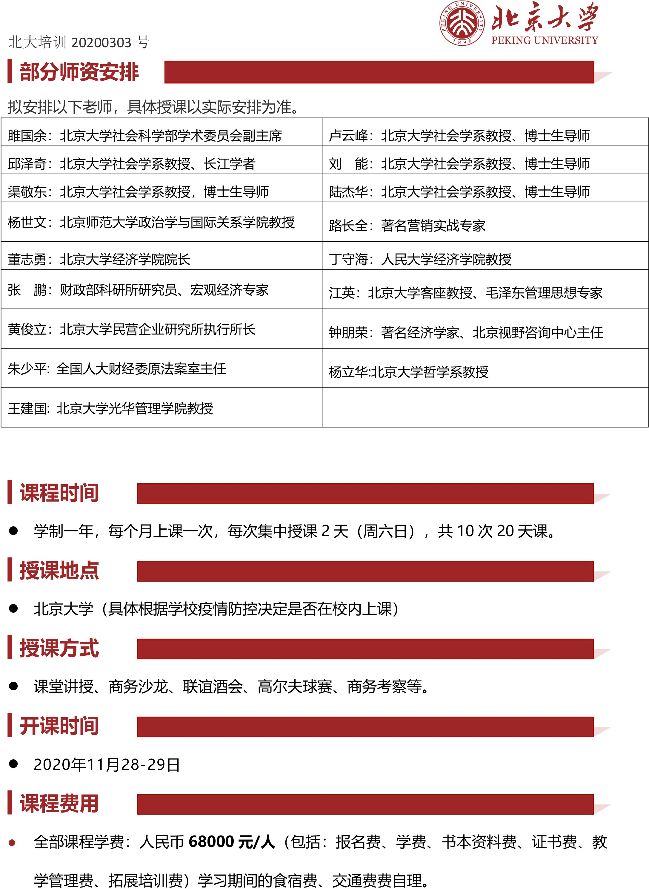

▍证书取得
- 通过全部课程及论文考核后，由北京大学颁发学校统一编号的培训结业证书。
- 【证书样本】

北京大学变革时代企业家创新经营管理实战班报名申请表
姓名 |  |  |  |  |  | 性别 |  |  |  |  | 年龄 |  |  |  |  |  |  |  | 贴照片
工作单位 |  |  |  |  |  |  |  |  |  |  | 职位
单位地址 |  |  |  |  |  |  |  |  |  |  | 邮编
固定电话 |  |  |  |  |  |  |  | 传真
手 机 |  |  |  |  |  |  |  | E-mail
身份证
号码
教育背景 | 毕业院校 |  |  |  |  |  |  |  |  |  |  | 学历与学位
 | 毕业时间 |  |  |  |  |  |  |  |  |  |  | 专业
工作简历
是否预定房间 | □需要 □不需要 |  |  |  |  |  |  | 有关课程申请联系 |  |  |  |  |  |  |  | □我本人 □培训负责人
贵公司是否有  培训负责人 | □否□是（请注明）姓名： 电话/手机：
您的建议与要求：

申请人：
年 月 日
- 交费方式：请将学费通过银行汇入北京大学指定帐户 户 名：北京大学
帐 号：0200004509089131151
开户行：工商银行北京海淀西区支行
用 途：“企业家创新经营管理研修班 XXX 学费”
- 填好此表后请附上身份证复印件一起传真或发电子邮件到继续教育办公室。
- 此表复印或传真均有效，请务必详细真实填写上述信息。
- 报名录取并缴费之后，学员将签订《北京大学社会招生非学历继续教育培训项目协议书》
温馨提示：因录取名额有限（60 人），为确保您报名成功，建议您提前一个月以上将填写完毕的报名申请表以及其它相关资料通过发给继续教育办公室。

